**Subraya las respuestas correctas:**

[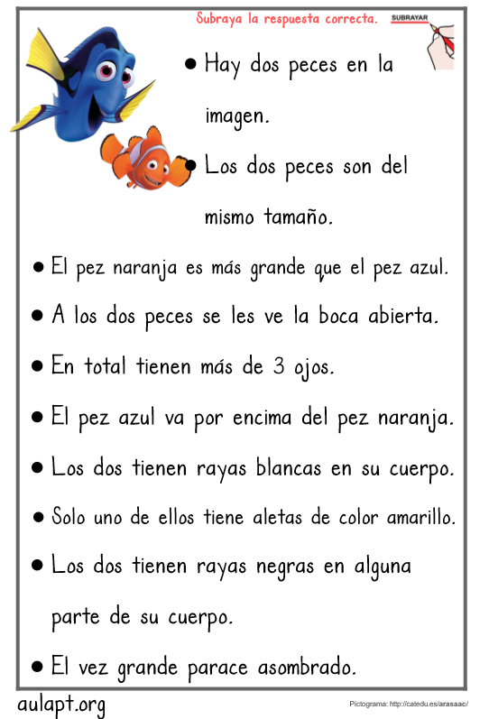](https://www.google.es/url?sa=i&url=https://www.pinterest.com/pin/9710955433682758/&psig=AOvVaw3k-SgBBRsU7aB7RZzWEwez&ust=1587555078914000&source=images&cd=vfe&ved=0CAIQjRxqFwoTCIDxx921-egCFQAAAAAdAAAAABAK)

* El pez grande parece asombrado.